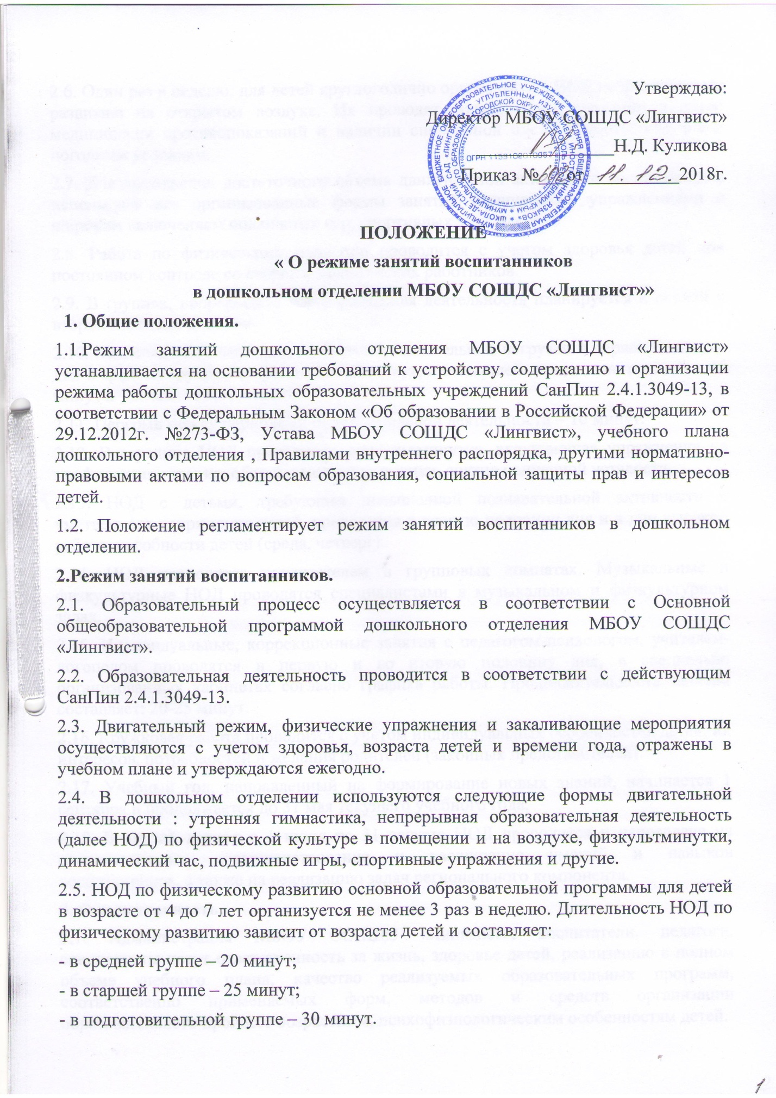

2.6. Один раз в неделю, для детей круглогодично организуются НОД по физическому развитию на открытом воздухе. Их проводят только при отсутствии у детей медицинских противопоказаний и наличии спортивной одежды, соответствующей погодным условиям.

2.7. Для достижения достаточного объема двигательной активности воспитанников используют все организованные формы занятий физическими упражнениями с широким включением подвижных игр, спортивных упражнений.

2.8. Работа по физическому развитию проводится с учетом здоровья детей при постоянном контроле со стороны медицинских работников.

2.9. В группах, непрерывная образовательная деятельность планируется в первой и второй половине дня.

2.10. Максимально допустимый объем образовательной нагрузки в первой половине дня в средней группе не превышает 40 минут, а в старшей и подготовительной – 45 минут и 1,5 часа соответственно.

2.11. Перерыв между периодами образовательной деятельности – 10 минут.

2.12. В середине НОД проводится физкультминутка, включающая упражнения на профилактику зрения, общей и мелкой моторики, снятие мышечной усталости.

2.13. НОД с детьми, требующая повышенной познавательной активности и умственного напряжения детей, проводится в первую половину дня и в дни высокой работоспособности детей (среда, четверг).

2.14. НОД проводится воспитателем в групповых комнатах. Музыкальные и физкультурные НОД проводятся специалистами в музыкальном и физкультурном залах.

2.15. Индивидуальные, коррекционные занятия с педагогом-психологом, учителем-логопедом проводятся в первую и во вторую половину дня, в специально организованных кабинетах согласно графика работы. Продолжительность занятий составляет: 20-25 минут.

2.16. Кружковая работа проводится с учетом индивидуальных особенностей детей, их интересов, потребностей и желания родителей (законных представителей).

2.17. Учебный год, направленный на формирование новых знаний, начинается 1 сентября и продолжается до 31 мая текущего учебного года.

2.18. В летний период с 1 июня по 31 августа НОД проводится и направлена на систематизацию, совершенствование и расширение умений и навыков воспитанников, а также на реализацию задач регионального компонента.

**3. Ответственность.**

3.1. Администрация МБОУ СОШДС «Лингвист», воспитатели, педагоги, специалисты несут ответственность за жизнь, здоровье детей, реализацию в полном объеме учебного плана, качество реализуемых образовательных программ, соответственно применяемых форм, методов и средств организации образовательного процесса возрастным, психофизиологическим особенностям детей.

3.2. Программы, методики и режимы воспитания и обучения в части гигиенических требований допускается к использованию при наличии санитарно-эпидемиологического заключения о соответствии их санитарным нормам.

